Zmiany wprowadzone w wersji „4.19.W”

- Opracowano eksport do POIF, Dostęp do opcji „Księgowość -> Eksporty->POIF”
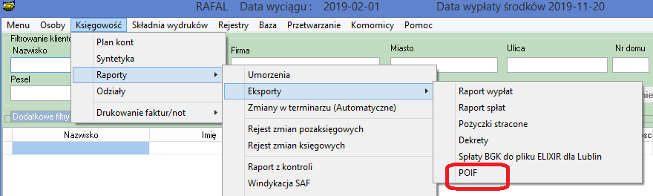

Wygląd przykładowych danych wyeksportowanych do pliku xls
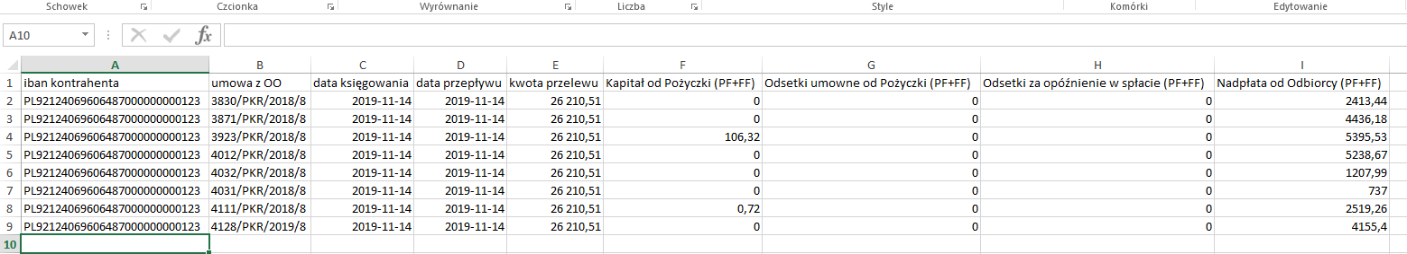

Opis danych:
Iban kontrahenta – „NRB wpłaty” z karty produktu w pbazie zawsze poprzedzony „PL”
Umowa z OO – numer umowy pożyczki
Data księgowania, data przepływu – data za jaką pobieramy dane
Kwota przelewu – suma spłat z danego dnia w danej umowie pożyczki
Kapitał od pożyczki – suma spłat na kapitał terminowy i przeterminowany
Odsetki umowne od pożyczki – suma odsetek umownych
Odsetki za opóźnienie w spłacie – odsetki karne i odsetki w sądzie
Nadpłata od Odbiorcy – Nadpłata kapitału w okresie

- Możliwość wymuszenia ustawiania domyślnego wydruku potwierdzenia wpłaty w kasie.
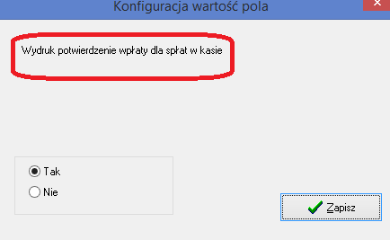

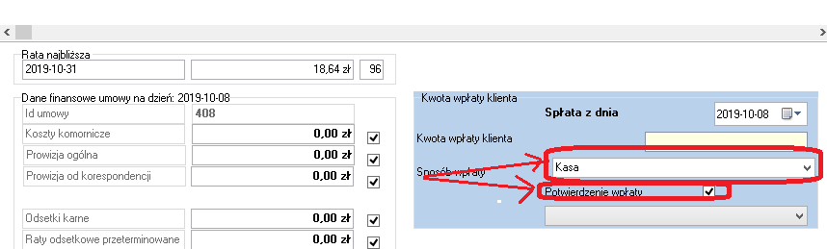
- Dodano możliwość ukrycia dwóch opcji wyboru w oknie wnioski wszystkie
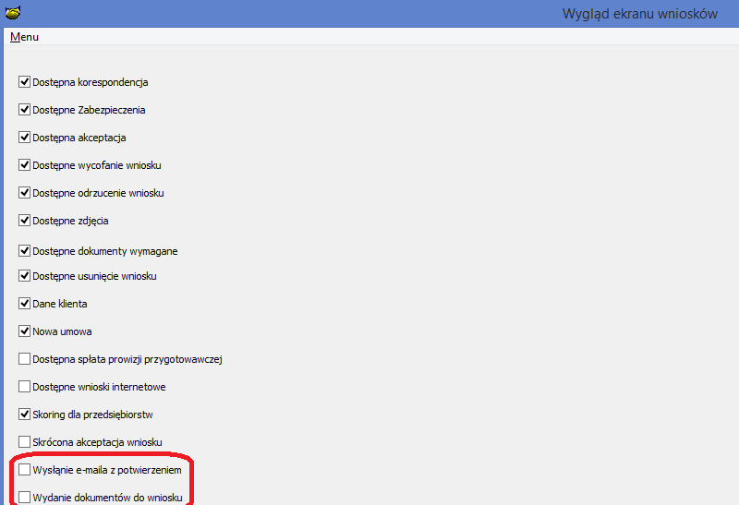

- Rozbudowano definicje produktów w ten sposób aby z zakładki liczniki można było przejść do definicji licznika.

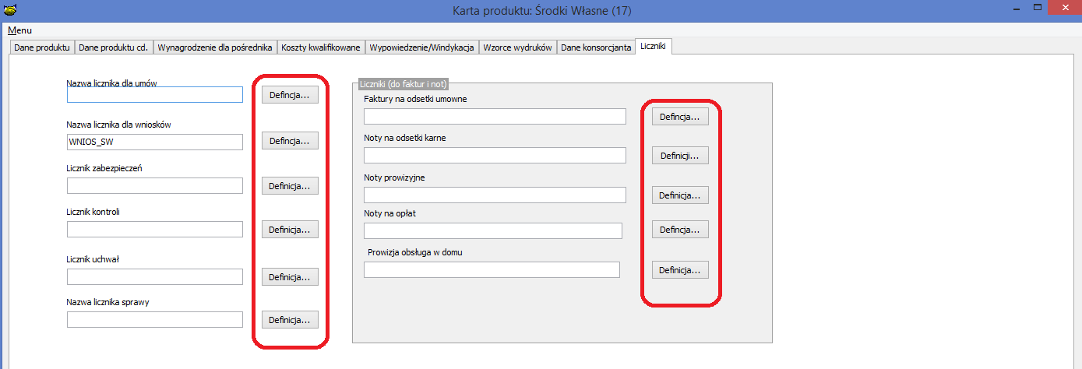

- Zmiana w działaniu informacji zapisanej w polu „Wysokość raty:” Obecnie będzie tam wpisywana informacja dotycząca wysokości aktualnej raty zapisanej w terminarzu. W przypadku gdy pożyczka jest już poza terminarzem wpisywana w pole jest informacja na temat raty tzw. annitetowej
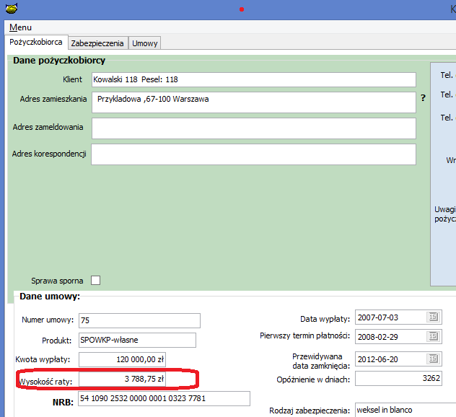
- Możliwość dołożenia informacji na liście zbiórek
- Wartość rzeczywistej raty zapisanej w terminarzu, do tej pory było możliwe dodanie tylko raty tzw uśrednionej.
- Sumy rat kwartalnych jeżeli w produkcie takie raty występują.

- Zmiana działania opcji „Umowy info -> Wypowiedzenie umowy” dla terminarza sztywnego. Zmiana polega na tym że system najpierw nalicza wszystkie raty odsetkowe i prowizyjne zapisane w terminarzu a następnie ich umorzenie. Zmiana ma na celu tworzenie poprawnej informacji o umorzeniach koniecznych do korekt podatkowych związanych z nadpłaconym podatkiem od prowizji rozliczonych w czasie.
- Dodano możliwość obejrzenia w przeglądarce treści listu wysłanego do klienta zapisanego w HTML
Uwaga przeglądanie ma dwa ograniczenia:
- Dotyczy listów zapisanych w wersji 4.19W i nowszej
- Na razie nie pokazywane są polskie litery (dla wersji Firebird)
- Lupa działa pod warunkiem że na stanowisku jest zainstalowana przeglądarka explorer.

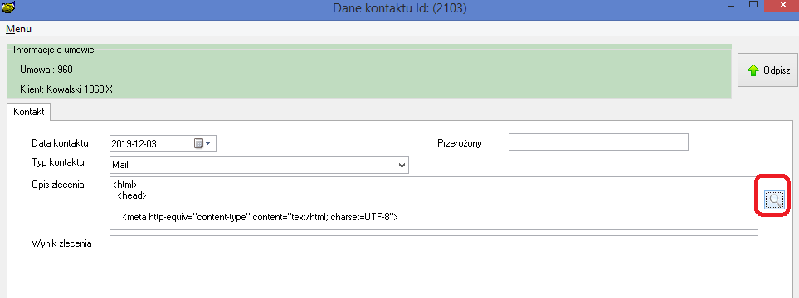
- Zmiana działania „Wypowiedzenia pożyczki” dla terminarza sztywnego
Zmiana pole na
- Naliczenie odsetek i obsługi w domu w przód
- Umorzenie odsetek i obsługi w domu nienależnych

Dzięki zmianie będzie możliwe określnie wartości odsetek, prowizji umorzonych.

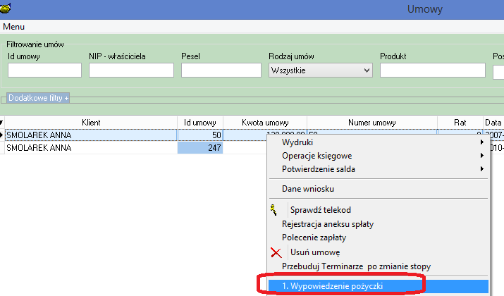

- Umożliwiono przeglądania/edycja wzorca zapisanego w formacie HTML

- Modyfikacja wysyłki SMS po wpłacie. Zmiana polega na tym że można do wysyłki wykorzystać szablon o nazwie „SMS_POT_WPLATY”. W przypadku gdy takiego szablonu nie będzie system wyśle standardowy sms o treści

Otrzymano spłatę w wysokości: ……. w dniu ….. Aktualne saldo to: ……
W celu prawidłowego obsłużenia SMS dodano nowy znacznik o nazwie 'KWWPLATY'

- Dodano dwie nowe ikonki zwiększające wizualizację przeglądania wydruków dla:

- SMS
- E-maila

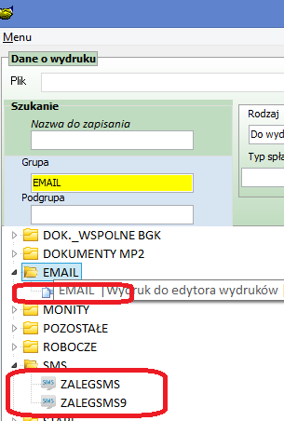

- Zmiana opisu w opcji „Lista licencji” zmiana pozwala na sprawdzenie ile jest wykorzystanych licencji oraz ile jest licencji wolnych.

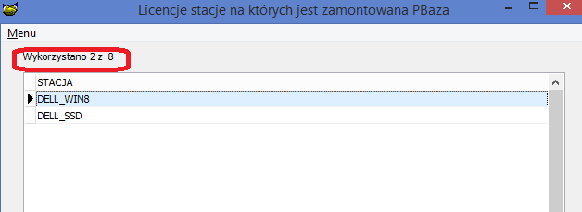

- Dodano informacji ile jest aktywnych połączeń do bazy.(Zalogowanych aktywnych połączeń). Informację widać w opcji „Osoby->Log systemu->Logowania”

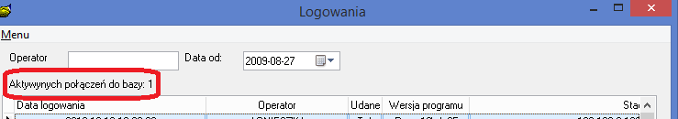

- Dodano informacji przy wysyłce e-maila aby używać kodowania Win-1250
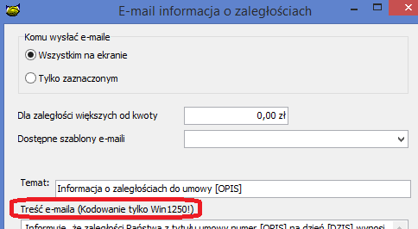

- Rozbudowa opcji „Eksportu do CSV” w hurtowni danych. Zmiana polega na automatycznym otwarciu programu Excel po uruchomieniu opcji „Eksport do CSV”

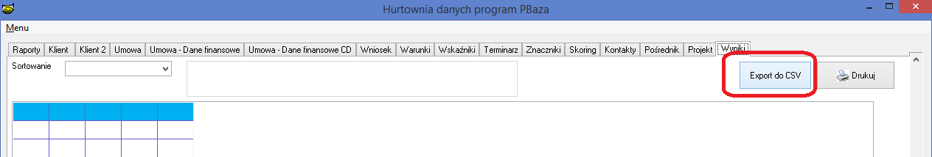

- Poszerzenie Maxymalnej dopuszczalnej długości nazwy klienta z 120 do 200 znaków
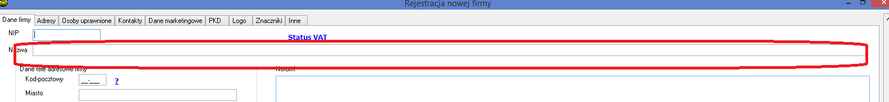

Instrukcja instalacji

- Wykonać kopię bazy danych
- Wgrać nowe plik pbaza.exe
- Po zalogowaniu uruchomić opcję Baza->Instalacja wersji

